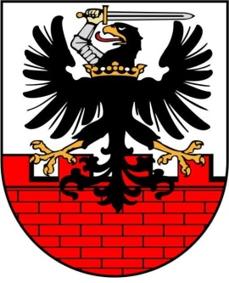

Starostwo Powiatowe w Malborku
Pl. Słowiański 17, 82-200 Malbork

Informacja o wynikach naboru

na wolne stanowisko
Audytora wewnętrznego

Konkurs na w/w stanowisko został nierozstrzygnięty.

W wyniku ogłoszenia konkursu na wolne stanowisko Audytora wewnętrznego nie wpłynęła to tutejszego urzędu żadna oferta kandydata na stanowisko. W związku z powyższym przedmiotowy konkurs pozostał nierozstrzygnięty.

Malbork, dnia 25.11.2021r.

